# LỜI CAM ĐOAN

Kính gửi: Hội đồng bảo vệ đồ án tốt nghiệp khoa Điện tử - Viễn thông, Trường Đại học Bách Khoa-Đại học Đà Nẵng

Em tên là Lê Thanh Sang lớp 12DT4, khoa Điện tử-Viễn thông, trường Đại học Bách Khoa –Đại học Đà Nẵng.

Em xin cam đoan nội dung của Đồ án này không phải là bản sao chép của bất cứ Đồ án hoặc Công trình nghiên cứu nào đã có từ trước. Nếu vi phạm em xin chịu mọi hình thức kỷ luật của Khoa.

Đà Nẵng, tháng 05 năm 2017

Sinh viên thực hiện

Lê Thanh Sang

|  |  |  |  |  |
| --- | --- | --- | --- | --- |
| **Công việc** | **Nội dung** | |  |  |
| **Thiết kế, thi công và kiểm tra mạch** | Device |  |  | ✓ |
|  |  | ✓ |
|  | ✓ | ✓ |
| Getway |  | ✓ | ✓ |
| Tạo giao diện người dùng |  | ✓ |
|  |  |  |
| Server | Đăng ký, Xóa, Thêm thiết bị mới |  | ✓ |
| Lấy dữ liệu từ Server |  | ✓ |
| Cập nhật dữ liệu lên Server |  |  |
| **Thuật toán và viết chương trình** | Device | Kết nối giữa phần giao diện và phần điều khiển | ✓ |  |
|  | ✓ |  |
|  | ✓ |  |
| Getway |  | ✓ | ✓ |
|  | ✓ |  |
|  | ✓ | ✓ |
| Server |  |  |  |
|  | ✓ |  |
|  |  |  |
|  |  |  |
|  |  |  |

# BẢNG PHÂN CÔNG NHIỆM VỤ TỪNG THÀNH VIÊN

# MỤC LỤC(chưa làm)

LỜI CAM ĐOAN 1

BẢNG PHÂN CÔNG NHIỆM VỤ TỪNG THÀNH VIÊN 1

MỤC LỤC 2

LỜI MỞ ĐẦU 3

CHƯƠNG 1: GIỚI THIỆU 5

1.1 Xu thế công nghệ và ý tưởng đề tài 6

1.2 Sơ lược về đề tài 7

Chương 2 TÌM HIỂU CÁC LINH KIỆN TRONG ĐỀ TÀI 8

2.1 Giới thiệu 9

2.1 Mô hình hệ thống IoT 11

2.2 Các giao thức và kiểu mạng sử dụng trong IoT 11

Chương 3 GIỚI THIỆU SƠ LƯỢC VỀ ĐIỀU KHIỂN THIẾT BỊ 11

3.1 Điều khiển từ xa bằng tia hồng ngoại (IR) 11

3.1 Điều khiển từ xa bằng tần số vô tuyến (RF) 11

3.1 Điều khiển từ xa qua mạng LAN/Internet 22

Chương 3 THIẾT KẾ PHẦN CỨNG VÀ PHẦN MỀM 22

3.1 Tìm hiểu về sơ đồ khối 22

3.2 Tìm hiểu về giản đồ Usecase Diagram 22

Chương 4 QUÁ TRÌNH THI CÔNG VÀ HOẠT ĐỘNG HỆ THỐNG 22

4.1 Tìm hiểu và lựa chọn phần cứng 33

4.2 Tìm hiểu và lựa chọn giao thức và kiểu mạng 33

4.3 Tìm hiểu và lựa chọn Server 33

4.4 Tìm hiểu và lựa chọn Tools 33

Chương 5 KẾT LUẬN VÀ HƯỚNG PHÁT TRIỂN ĐỀ TÀI 44

5.1 Gateway 55

5.1.1 Thiết kế Sequence xử lý dữ liệu trên Gateway 55

5.1.1.1 Đăng kí thiết bị mới 55

5.1.1.2 Xóa thiết bị đã đăng kí

5.1.1.3 Truyền nhận dữ liệu giữa hai thiết bị

5.1.1.4 Thiết lập Gateway

5.1.1.5 Điều khiển thiết bị

5.1.1.5.1 Điều khiển tương tự

5.1.1.5.2 Điều khiển số

5.1.1.5.3 Điều khiển từ công tắc

5.1.1.5.4 Điều khiển từ Gateway

5.1.1.5.5 Điều khiển từ Smart phone

5.1.1.5.6 Update firmware

5.1.1.6 Thay đổi kênh hoạt động khi bị nhiễu

5.1.1.7 Khôi phục trạng thái khi mất điện

5.1.1.8 Trao đổi Key

5.1.1.9 Checksum

5.1.2 Thiết kế giao diện điều khiển trong nhà trên Gateway

5.2 Device

5.2.1 Module RF

5.2.2 Module cảm biến chuyển động

5.2.3 Module cảm biến rung

5.2.4 Module cảm biến nhiệt độ, độ ẩm

5.2.5 Module cảm biến cửa từ

5.3 Server

5.3.1 Thiết kế Sequence xử lý dữ liệu trên server

5.3.1.1 Đăng kí thêm nhà từ Gateway

5.3.1.2 Đăng kí thêm nhà từ App

5.3.1.3 Xóa một nhà từ Gateway

5.3.1.4 Xóa một nhà từ App

5.3.1.5 Đăng nhập từ server

5.3.1.6 Đăng nhập từ App

5.3.2 Thiết kế server

Chương 6 KẾT QUẢ ĐẠT ĐƯỢC

Trình bày kết quả đạt được ban đầu, demo hoạt động

Chương 7 ĐÁNH GIÁ VÀ KẾT LUẬN

Chương 8 HƯỚNG PHÁT TRIỂN ĐỀ TÀI

# LỜI MỞ ĐẦU

Ngày nay trên thế giới nói chung và ở Việt Nam nói riêng, với sự bùng nổ của công nghệ thông tin và điện tử, cùng với đó là chúng ta đang bước vào cuộc cách mạng công nghiệp 4.0, các thiết bị thông minh ngày càng ảnh hưởng đến đời sống sinh hoạt hằng ngày của con người . Trên các phương tiện thông tin đại chúng ta từng nghe về ngôi nhà thông minh, Internet of things (IoT) . Là một sinh viên khoa Điện tử- Viễn thông của trường Đại học bách khoa - đại học Đà Nẵng , với những kiến thức đã học tập và tìm tòi ,cùng với việc muốn thiết kế ra hệ thống điều khiển từ xa các thiết bị điện trong nhà thông qua điện thoại Android và hiển thị lên Gateway trong ngôi nhà.Khi dự án hoàn thành chúng ta có thể điều khiển các thiết bị điện trong nhà thông qua mạng Internet bao gồm 3G, Wifi. Chúng ta có thể tương tác với ngôi nhà qua nút nhấn, có thể kiểm soát và điều chỉnh nhiệt độ phòng, điều khiển và hiển thị trạng thái hoạt động của các thiết bị trên Getway hoặc Smartphone,…Chúng ta cũng có thể đăng ký người dùng , thêm nhà , .. thông qua Smartphone để Update cơ sở dữ liệu .Dù chúng ta ở bất cứ đâu, chỉ cần có mạng internet đều có thể điều khiển và kiểm soát được các thiết bị trong nhà.

Xuất phát từ ý tưởng trên, em đã chọn đề tài “ THIẾT KẾ VÀ XÂY DỰNG SERVER CHO HỆ THỐNG ĐIỀU KHIỂN CÁC THIẾT BỊ TRONG NHÀ SỬ DỤNG RASBERRY PI 3”. Nội dung đồ án gồm có 3 chương:

**Chương 1:** Cơ sở lý thuyết

**Chương 2:** Phân tích và thiết kế hệ thống.

**Chương 3:**Xây dựng và triển khai chương trình.

Phương pháp nghiên cứu thực hiện đề tài là tìm hiểu, thiết kế, xây dựng các Sequece. Đưa ra các trường hợp xấu nhất có thể xảy ra đối với Server , sau đó sẽ tìm hướng giải quyết tốt nhất. Kiểm tra hoạt động của Server trong các trường hợp.

Tuy đã cố gắng rất nhiều nhưng không thể tránh khỏi những thiếu sót. Rất mong sự góp ý của thầy cô và các bạn để đồ án này được hoàn thiện hơn.

Em xin chân thành cảm ơn quý thầy cô trong Khoa **Điện tử-Viễn Thông,** đặc biệt là **ThS. Hồ Viết Việt** đã tận tình hướng dẫn để em có thể hoàn thành tốt đồ án này.

Đà Nẵng, tháng 06, 2016

Nhận xét của người hướng dẫn sinh viên thực hiện

Lê Thanh Sang

**ThS. Hồ Viết Việt**

# Chương 1: ĐẶT VẤN ĐỀ

## Giới thiệu chương

Chương này sẽ trình bày về các vấn đề sau tên đề tài, phạm vi sử dụng và phát triển của đề tài, số lượng sinh viên thực hiện, và công nghệ dự kiến trong đề tài.

## *Tên đề tài*

Hiện nay, cuộc cách mạng công nghiệp 4.0 và Internet Of Things đang phát triển mạnh. Các công ty lớn như Facebook, BKAV,... đang tập trung mạnh vào mảng IOT, Big Data, Al,...

Cùng với xu hướng công nghệ thì tập đoàn FPT nói chung và Fsoft Đà Nẵng nói riêng đang tập trung nghiên cứu và phát triển về Internet Of Things.

Bản thân nhóm chúng em là những người đầu tiên đang nghiên cứu và phát triển hệ thống Internet Of Things tại Fsoft Đà Nẵng với đề tài “THIẾT KẾ VÀ THI CÔNG HỆ THỐNG GIÁM SÁT VÀ ĐIỀU KHIỂN KHÔNG DÂY CÁC THIẾT BỊ TRONG NHÀ SỬ DỤNG RASPBERRY PI 3”

***Lịch sử phát triển***

* Tại Việt Nam BKAV đã có sản phẩm về điều khiển thiết bị trong nhà từ xa. Nhưng hệ thống đó có một số nhược điểm:
* Khi ta thêm thiết bị mới vào hệ thống thì ta phải sử dụng đúng thiết bị của BKAV cung cấp.
* Giá thành sản phẩm khá cao so với thị trường ở Việt Nam.

## *Phạm vi phát triển*

* Đầu tiên hệ thống này sẽ được ứng dụng vào các hệ thống căn hộ tại hệ thống “Khu đô thị công nghệ cao FPT”.
* Và trong tương lai chúng em hy vọng hệ thống này sẽ được ứng dụng rộng rãi tại Việt Nam và khu vực Đông Nam Á.

## *Số lượng sinh viên*

Nhóm thực hiện đề tài đồ án chúng em gồm 5 thành viên được chia làm 3 nhóm:

Phần Device do bạn Nguyễn Khương Nghĩa thực hiện

Phần Getway do 3 bạn Phạm Phú Quỳnh, Trần Thanh An và Lê Xuân Bắc thực hiện

Phần Server do bạn Lê Thanh Sang thực hiện.

## *Công nghệ dự kiến*

Trong đề tài này nhóm đã sử dụng:

Phần cứng:

Board STM32F103C8T6

nRF24L01

Relay 5V

Board mạch Rasperberry Pi 3

STLink V2

USB USART

LCD

Phần mềm:

Qt Creator 5.8 on Linux

Linux

Eclipse for Linux

Android Studio

My SQL

## Kết luận

Chương này chúng em đã trình bày tổng quan về sự cần thiết của đề tài, phân chia được nhiệm vụ công việc của từng thành viên và quan trọng nhất là những công nghệ mà chúng em trực tiếp sử dụng trong công nghệ này.

Chương tiếp theo chúng em sẽ trình bày sơ lược về cơ sở lý thuyết của các công nghệ và chính là nền tảng để chúng em thực hiện đề tài này.

# CHƯƠNG 2: CƠ SỞ LÝ THUYẾT

## Giới thiệu chương

Trong chương này chúng em sẽ trình bày về công nghệ IOT tại Việt Nam và trên Thế giới. Công nghệ Qt Creator, giao thức MQTT, các ngôn ngữ lập trình,...mà chúng em sử dụng trong đồ án.

## Cơ sở lý thuyết

## Giới thiệu về Internet of Things

Internet of Things (IoT) là khi tất cả mọi thứ đều được kết nối với nhau qua mạng Internet, người dùng (chủ) có thể kiểm soát mọi đồ vật của mình qua mạng mà chỉ bằng một thiết bị thông minh, chẳng hạn như smartphone, tablet, PC

Từ vài năm nay, "Internet của vạn vật" ( Internet of Things - IoT ) là một trong những yếu tố quan trọng của mọi dự báo về công nghệ tương lai. Thực ra, IoT đã hình thành trong hiện tại và đang là động lực của mọi thành tựu công nghệ.

IoT là thuật ngữ dùng để chỉ các đối tượng có thể được nhận biết (identifiable) cũng như chỉ sự tồn tại của chúng trong một kiến trúc mang tính kết nối.

Điểm quan trọng của IoT đó là các đối tượng phải có thể được nhận biết và định dạng (identifiable). Nếu mọi đội tượng, kể cả con người, được "đánh dấu" để phân biệt bản thân đối tượng đó với những thứ xung quanh thì chúng ta có thể hoàn toàn quản lí được nó thông qua máy tính. Việc đánh dấu (tagging) có thể được thực hiện thông qua nhiều công nghệ, chẳng hạn như RFID, NFC, mã vạch, mã QR, watermark kĩ thuật số... Việc kết nối thì có thể thực hiện qua Wi-Fi, mạng viễn thông băng rộng (3G, 4G), Bluetooth, ZigBee, hồng ngoại...[2]

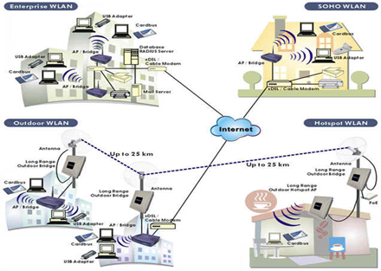

H2.3.Mô hình tổng quan về IOT

## Kiến trúc và tính chất của The Internet of Things

Kiến trúc dựa trên sự kiện

Các thực thể, máy móc trong IoT sẽ phản hồi dựa theo các sự kiện diễn ra trong lúc chúng hoạt động theo thời gian thực. Một số nhà nghiên cứu từng nói rằng một mạng lưới các sensor chính là một thành phần đơn giản của IoT.

Là một hệ thống phức tạp

Trong một thế giới mở, IoT sẽ mang tính chất phức tạp bởi nó bao gồm một lượng lớn các đường liên kết giữa những thiết bị, máy móc, dịch vụ với nhau, ngoài ra còn bởi khả năng thêm vào các nhân tốc mới.

## Ứng dụng

IoT có ứng dụng rộng vô cùng, có thể kể ra một số thư như sau:

 Quản lí chất thải

 Quản lí và lập kế hoạch quản lí đô thị

 Quản lí môi trường

 Phản hồi trong các tinh huống khẩn cấp

 Mua sắm thông minh

 Quản lí các thiết bị cá nhân

 Đồng hồ đo thông minh

 Tự động hóa ngôi nhà

**Nhớ ghi tài liệu trích dẫn cuối dòng:**

2.2.2: Device

2.2.2.1:phần cứng

2.2.2.1.1 stm

2.2.2.1.2: Nrf24

2.2.2.1.3 relay

2.2.2.1.4 pir

2.2.2.1.5 dxh

2.2.2.1.6 dht11

## Getway

## Phần cứng

Đối với phần Getway, nhóm em sử dụng bo mạch Raspberry Pi 3 kết nối với module RF nRF24L01 để điều khiển thiết bị đầu cuối qua màn hình Touch.

## Raspberry Pi 3

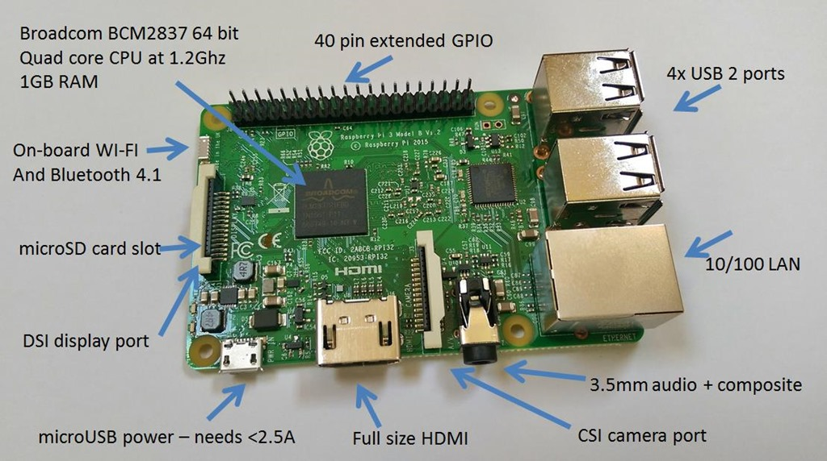

H2.3.Mô hình tổng quan về IOT

## Giới thiệu

Đặc tính của Raspberry Pi xây dựng xoay quanh bộ xử lí SoC Broadcom BCM2835 ( là chip xử lí mobile mạnh mẽ có kích thước nhỏ hay được dùng trong điện thoại di động ) bao gồm CPU , GPU , bộ xử lí âm thanh /video , và các tính năng khác … tất cả được tích hợp bên trong chip có điện năng thấp này.

Raspberry Pi không thay thế hoàn toàn hệ thống để bàn hoặc máy xách tay . Bạn không thể chạy Windows trên đó vì BCM2835 dựa trên cấu trúc ARM nên không hỗ trợ mã x86/x64 , nhưng vẫn có thể chạy bằng Linux với các tiện ích như lướt web , môi trường Desktop và các nhiệm vụ khác . Tuy nhiên Raspberry Pi là một thiết bị đa năng đáng ngạc nhiên với nhiều phần cứng có giá thành rẻ nhưng rất hoàn hảo cho những hệ thống điện tử , những dự án DIY , thiết lập hệ thống tính toán rẻ tiền cho những bài học trải nghiệm lập trình …

## Thông số kĩ thuật

Broadcom BCM2837 chipset running at 1.2 GHz

64-bit quad-core ARM Cortex-A53

802.11 b/g/n Wireless LAN

Bluetooth 4.1 (Classic & Low Energy)

Dual core Videocore IV® Multimedia co-processor

1 GB LPDDR2 memory

Supports all the latest ARM GNU/Linux distributions and Windows 10 IoT

MicroUSB connector for 2.5 A power supply

1 x 10/100 Ethernet port

1 x HDMI video/audio connector

1 x RCA video/audio connector

4 x USB 2.0 ports

40 GPIO pins

Chip antenna

DSI display connector

MicroSD card slot

Dimensions: 85 x 56 x 17 mm

## Màn hình cảm ứng

## Giới thiệu

Cung cấp cho người dùng khả năng tạo ra tất cả-trong-một, các dự án tích hợp như máy tính bảng, hệ thống thông tin giải trí và các dự án nhúng. Màn hình 800 x 480 kết nối thông qua một bảng điều khiển chuyển đổi điện và tín hiệu. Chỉ có hai kết nối với Pi được yêu cầu; Quyền lực từ cổng GPIO của Pi và một cáp ruy băng kết nối đến cổng DSI hiện diện trên tất cả các Raspberry Pi's. Các trình điều khiển màn hình cảm ứng với hỗ trợ cảm ứng 10 ngón tay và bàn phím trên màn hình sẽ được tích hợp vào hệ điều hành Raspbian mới nhất để có đầy đủ chức năng mà không cần bàn phím hoặc chuột thực.

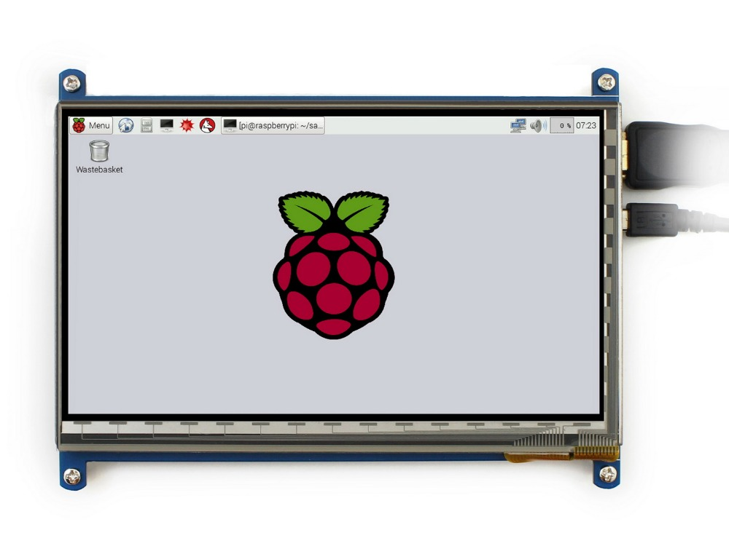

H2.3.Mô hình tổng quan về IOT

## Thông số kĩ thuật[6]

Kích cỡ màn hình: 7 “

Nguồn điện sử dụng: DC 5V – 2A. Bạn có thể sử dụng USB, sạc di động tuy nhiên chất lượng nguồn phải đảm bảo, tránh trường hợp bị cấp nguồn ngược trở lại mạch Raspberry Pi sẽ dẫn đến hỏng mạch.

Công suất: 6-7W

Tín hiệu đầu vào: HDMI 1.2

Định dạng video: PAL / NTSC

Độ phân giải: 1024×600 Pixel

Sử dụng cảm ứng điện dung

Ngôn ngữ hỗ trợ: Trung Quốc, English, Japanese, Korean, Spanish, French, German, Italian, Portuguese

Điều khiển: Multi-function OSD, có hỗ trợ điều khiển từ xa.

Hỗ trợ đảo ngược màn hình (flip up and down)

Tỷ lệ màn hình: 4:3 hoặc 16:9

Kích thước:  165.0 (W) × 100.0 (H) × 5 (D) mm

Góc nhìn: L70 ° R70 ° U50 ° D60

Loại bảng điều khiển: TFT

Màu hiển thị: 262K

Tỷ lệ tương phản 500: 1

Độ sáng: 220cd / m2

Thời gian phản hồi: 20ms

Nhiệt độ hoạt động:  -20 ℃ ~ 80 ℃

## Phần mềm

## Rasbian

Đây là bản build Linux dựa trên nên Debian (Gần giống ubuntu) với giao diện LXDE (thay vì GNOME). Có đầy đủ web browser, media player, tools, etc … Nói chung hệ điều hành này dành cho những người muốn dùng Raspberry Pi như một cái PC.

## Qt Creator

## Giới thiệu

Qt là một Application Framework. Mục tiêu của các nhà phát triển nên Qt chính là tạo ra một framework có khả năng thiết kế những phần mềm có thể chạy trên nhiều nền tảng phần mềm lẫn phần cứng khác nhau mà không phải thay đổi nhiều về code. Qt không chỉ là thứ giúp bạn viết giao diện cho phần mềm của mình, nó có đầy đủ các khía cạnh để tạo nên một phần mềm hoàn chỉnh ở nhiều góc độ, cho dù phần mềm đó có giao diện hay không. Bạn có thể dùng Qt viết ra những phần mềm chạy bằng dòng lệnh, hoặc là các ứng dụng console chạy trên server, thậm chí là các web framework,….

## Một số nền tảng mà Qt hỗ trợ

Windows

Linux

OS X

Android

iOS

WinRT (Windows 8/8.1 và Windows Phone 8/8.1)

Blackberry 10

Sắp tới sẽ hỗ trợ thêm Tizen, hệ điều hành dựa trên Linux cho nhiều loại thiết bị, OS phát triển bởi Linux Foundation, Samsung, Intel, LG, Vondafone,… (các thành viên của Tizen Association)

Các hệ điều hành nhúng như: Android/Linux/Windows Embedded

## Một số thành phần của Qt

Qt Core :Chứa các thành phần cơ sở, bao gồm các containers (tương tự thư viện chuẩn của các ngôn ngữ lập trình: QVector, QList, QMap,…), các thư viện nhập xuất đa nền tảng, lập trình đa luồng (threading) và xử lý song song (concurrency),….

Qt GUI: Thành phần chính để lập trình giao diện.

Qt Widgets :Các widget. Button, hộp thoại và những thứ tương tự trong giao diện đều gọi là các widget.

|  |  |
| --- | --- |
|  |  |

## Lập trình C trên linux

## Giới thiệu sơ lược các phương thức truyền nhận dữ liệu và điều khiển thiết bị

## Truyền nhận dữ liệu bằng sóng vô tuyến(RF)

Sóng RF sẽ gửi đi các tín hiệu bằng ánh sáng , và truyền sóng vô tuyến tương ứng với các lệnh nhị phân. Bộ phận thu sóng vô tuyến trên thiết bị được điều khiển nhận tín hiệu và giải mã nó. So với loại điều khiển bằng tia hồng ngoại(IR), lợi thế lớn nhất của nó chính là phạm vi truyền tải rộng, có thể sử dụng cách thiết bị cần điều khiển đến hơn 30 mét đồng thời có thể điều khiển xuyên tường, kính…

Tuy nhiên, nó cũng có hạn chế đó là tín hiệu vô tuyến cũng có mặt khắp nơi trong không gian do hàng trăm loại máy móc thiết bị dùng các tín hiệu vô tuyến tại các tần số khác nhau. Do đó, người ta tránh nhiễu sóng bằng cách truyền ở các tần số đặc biệt và nhúng mã kĩ thuật số địa chỉ của thiết bị nhận trong các tín hiệu vô tuyến. Điều này giúp bộ thu vô tuyến trên thiết bị hồi đáp tín hiệu tương ứng một cách chính xác.



## Truyền nhận dữ liệu qua mạng Lan/Internet( Đưa dữ liệu lên server – chưa biết nói ntn)

Chúng ta sử dụng các địa chỉ độc nhất để xác định từng vật, chẳng hạn như địa chỉ IP. Mỗi thiết bị sẽ có một IP riêng biệt không nhầm lẫn. Sự xuất hiện của IPv6 với không gian địa chỉ cực kì rộng lớn sẽ giúp mọi thứ có thể dễ dàng kết nối vào Internet cũng như kết nối với nhau.

Để quản lý các đối tượng và công việc ta dùng Thuật toán đồ thị chia cơ sở dữ liệu và các nhiệm vụ điều khiển thành các mức khác nhau gọi là các cấp.

Sự phân cấp này được biểu diễn bởi đồ thị như là cây dữ liệu.

- Mức cao nhất: toàn bộ hệ thống.

- Mức dưới kế: các nhóm nhiệm vụ điều khiển phân thành: điều khiển, cài đặt, cập nhật.

- Mỗi vùng chứa các node con làm các nhiệm vụ cụ thể: như điều khiển đóng ngắt, điều khiển phát hồng ngoại,..

- Mỗi tệp tin chứa các các đối tượng phải thực hiện nhiệm vụ.

**Kết luận:**

Trong chương này chúng em đã trình bày tổng quan về cơ sở lý thuyết sử dụng trong quyển đồ án.

Trong chương sau thì chúng em sẽ trình bày về kết quả thực hiện và hướng phát triển đề tài.

CHƯƠNG 3: KẾT QUẢ THỰC HIỆN

3.1 Giai đoạn phát triển

Thi công

Nghiệm thu

Phần Device thì nhóm sử dụng board STM32F103C8T6 kết nối với module nRF24L01 để giao tiếp với các thiết bị đầu cuối.

Sơ đồ khối của hệ thống:

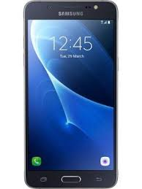

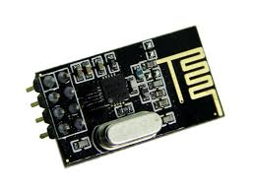

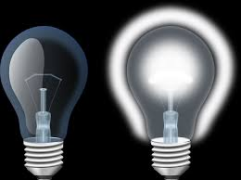

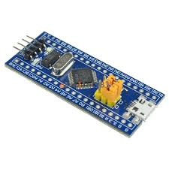



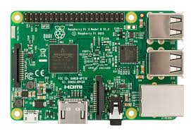



## Cấu trúc liên kết mạng

Các cấu trúc liên kết mạng mô tả các phương pháp được sử dụng làm hệ thống dây điện vật lý của mạng .Chủ yếu dc phân chia như sau: bus, star, and ring.

## Sơ lược về mạng STAR

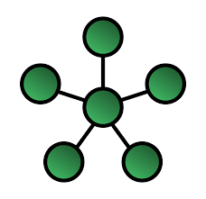

H2.3.Mô hình tổng quan về IOT

Mạng dạng hình sao bao gồm một trung tâm và các nút thông tin. Các nút thông tin là các trạm đầu cuối, các máy tính và các thiết bị khác của mạng. Trung tâm của mạng điều phối mọi hoạt động trong mạng với các chức năng cơ bản là:  
o Xác định cặp địa chỉ gửi và nhận được phép chiếm tuyến thông tin và liên lạc với nhau.  
o Cho phép theo dõi và xử lý sai trong quá trình trao đổi thông tin.  
o Thông báo các trạng thái của mạng…

– Ưu điểm:  
o Mạng dạng hình sao cho tốc độ nhanh nhất  
o Khi cable mạng bị đứt thì thưởng chí làm mất kết nối của một máy, còn những máy khác vẫn hoạt động bình thường.  
o Khi có lỗi xảy ra , ta dễ dàng kiểm tra và sửa chữa  
o Mạng có thể được mở rộng tuỳ theo nhu cầu sử dụng của người dùng  
– Nhược điểm:  
o Khả năng mở rộng mạng đều phụ thuộc vào khả năng của trung tâm. Khi trung tâm gặp sự cố thì toàn mạng đều ngưng hoạt động.  
o Mạng yêu cầu nối độc lập riêng rẽ từng thiết bị ở các nút thông tin đến trung tâm. Khoảng cách từ máy đến trung tâm rất hạn chế (100 m).  
o Chi phí dây mạng và thiết bị trung gian tốn kém nhiều  
Nhìn chung, mạng dạng hình sao cho phép nối các máy tính vào một bộ tập trung (HUB) bằng cáp xoắn, giải pháp này cho phép nối trực tiếp máy tính với HUB không cần thông qua trục BUS, tránh được các yếu tố gây ngng trệ mạng. Gần đây, cùng với sự phát triển switching hub, mô hình này ngày càng trở nên phổ biến và chiếm đa số các mạng mới lắp.

Mạng Star cung cấp tài nguyên và chế độ quản lý tập trung. Tuy nhiên, do mỗi máy tính nối vào một trung tâm điểm, nên cấu hình này cần rất nhiều cáp nếu cài đặt mạng ở quy mô lớn. Ngoài ra, nếu trung tâm bị hỏng thì toàn bộ mạng cũng bị đứt. Trường hợp một máy tính hoặc đoạn cáp nối máy tính đó với HUB bị hỏng trên mạng Star, thì chỉ máy tính đó mới không còn có thể gửi hay nhận dữ liệu mạng. Các máy tính còn lại trên mạng vẫn hoạt động bình thường.

Mạng hình sao có tất cả các trạm được kết nối với một thiết bị trung tâm có nhiệm vụ nhận tín hiệu từ các trạm và chuyển đến trạm đích. Phụ thuộc vào yêu cầu truyền thông trên mạng mà thiết bị trung tâm có thể là [switch](https://vi.wikipedia.org/wiki/Switch), [router](https://vi.wikipedia.org/wiki/Router), [hub](https://vi.wikipedia.org/w/index.php?title=Hub&action=edit&redlink=1) hay [máy chủ](https://vi.wikipedia.org/wiki/M%C3%A1y_ch%E1%BB%A7) trung tâm. Vai trò của thiết bị trung tâm là thiết lập các liên kết Point to Point.

Việc thiết lập mạng đơn giản, dễ dàng cấu hình lại mạng (thêm, bớt các trạm) và có thể kiểm soát và khắc phục sự cố nhanh, đồng thời tận dụng được tối đa tốc độ truyền của đường truyền vật lý. Tuy nhiên, độ dài đường truyền nối một trạm với thiết bị trung tâm bị hạn chế (trong vòng 100m, với công nghệ hiện nay).

Ưu:

Hoạt động theo nguyên lý nối song song nên nếu có một thiết bị nào đó ở một nút thông tin bị hỏng thì mạng vẫn hoạt động bình thường.

Cấu trúc mạng đơn giản và các thuật toán điều khiển ổn định.

Mạng có thể mở rộng hoặc thu hẹp tuỳ theo yêu cầu của người sử dụng.

**Tree or Expanded Star**  
  
Một cấu trúc liên kết cây kết hợp các đặc điểm của bus tuyến tính và sao . Nó bao gồm các nhóm máy trạm cấu hình sao kết nối với một cáp đường trục bus tuyến tính (xem hình 3). Cây cấu trúc liên kết cho phép mở rộng của một mạng lưới hiện có, và cho phép các trường học để cấu hình một mạng lưới để đáp ứng nhu cầu của họ.  
Cấu hình mạng dạng này có bộ phận tách tín hiệu (spitter) giữ vai trò thiết bị trung tâm, hệ thống dây cáp mạng có thể chọn hoặc Ring Topology hoặc Linear Bus Topology.  
Trích dẫn :

Ưu điểm của cấu hình này là mạng có thể gồm nhiều nhóm làm việc ở cách xa nhau, ARCNET là mạng dạng kết hợp Star/Bus Topology. Cấu hình dạng này đưa lại sự uyển chuyển trong việc bố trí đường dây tương thích dễ dàng

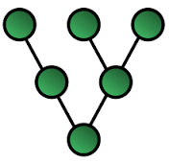

## Giới thiệu sơ lược các phương thức truyền nhận dữ liệu và điều khiển thiết bị

## Kết luận chương

Ở chương này, ta thấy được sự phát triển nhanh chóng củng như tầm ảnh hưởng to lớn của IOT đối với cuộc sống hiện đại. Ngoài ra cho thấy nhu cầu sử dụng các thiết bị được điều khiển từ xa là rất cần thiết cho con người, các loại truyền nhận dữ liệu hoặc điều khiển thiết bị sử dụng sóng vô tuyến( RF) và qua mạng Internet ngày càng phổ biến. Nhờ đó khi điều khiển thiết bị chúng ta dễ dàng và nhanh chóng biết được trạng thái của thiết bị để kịp thời phản ứng với những tình huống xấu xảy ra.

### Hệ điều hành và phần mềm

Về cơ bản Raspberry Pi có khá nhiều OS linux chạy được nhưng vẫn có sự thiếu vắng của Ubuntu (do CPU ARMv6)  
Điểm danh một số Distributions Linux (nhúng) chạy trên Raspberry Pi như Raspbian, Pidora, openSUSE, OpenWRT, OpenELEC,….

## Kết luận chương

Với sự phát triển của các module hiện nay, các bảng mạch trở nên đơn giản, gọn nhẹ hơn rất nhiều, nếu biết ứng dụng tốt thì sẽ tiết kiệm rất nhiều không gian lắp đặt thiết bị.

# CHƯƠNG 3: THIẾT KẾ PHẦN CỨNG VÀ PHẦN MỀM

## 4.1. Sơ đồ khối hệ thống

### 4.1.1. Sơ đồ tổng quát

Wifi

Web Server

RF

Điều khiển trung tâm

Thiết bị

đầu cuối

Wifi

RF

H4.1.Sơ đồ khối hệ thống

### 4.1.2. Sơ đồ bộ điều khiển trung tâm

Nguồn

Màn hình điều khiển

Board Raspberry Pi 3

Module RF(receive & transmitter)

H4.2.Sơ đồ khối điều khiển trung tâm

### 4.1.3. Sơ đồ bộ điều khiển thiết bị đầu cuối

STM32F103C8T6

Module RF(receive & transmitter)

Nguồn

Module RF(receive & transmitter)

H4.3.Sơ đồ khối điều khiển thiết bị đầu cuối

## 4.2. Nguyên lý của hệ thống

### 4.2.1. Thuật toán quản lý hệ thống(Chưa biết viết)

* **Là thuật toán chia hệ thống điều khiển thành các cấp bậc như là cây dữ liệu mỗi cấp có 1 key để xác định.Đây là phương pháp để đảm bảo tính tuần tự là yêu cầu việc truy xuất đến hạng mục dữ liệu được tiến hành theo kiểu loại trừ tương hỗ. Có nghĩa là trong khi một giao dịch đang truy xuất một hạng mục dữ liệu, không một giao tác nào khác có thể sửa đổi hạng mục này. Phương pháp chung nhất được dùng để thực thi yêu cầu này là cho phép một giao tác truy xuất một mục dữ liệu chỉ nếu nó đang giữ khóa trên mục dữ liệu này. Ý tưởng chính của các thuật toán này là các thao tác trên một đơn vị dữ liệu nếu có xung đột (conflict) thì chỉ cho phép một giao tác thực hiện tại một thời điểm. Điều này được thực hiện dựa trên việc khóa (Lock) đơn vị dữ liệu. Ưu điểm của phương pháp là đối với các giao tác có thời gian thực hiện nhanh và truy xuất ít đơn vị dữ liệu. Các giao tác có thời gian thực hiện kéo dài tạo ra các report từ toàn bộ cơ sở dữ liệu hoặc các tập tin.**
* Sơ đồ mô tả hệ thống(**ví dụ thôi**)

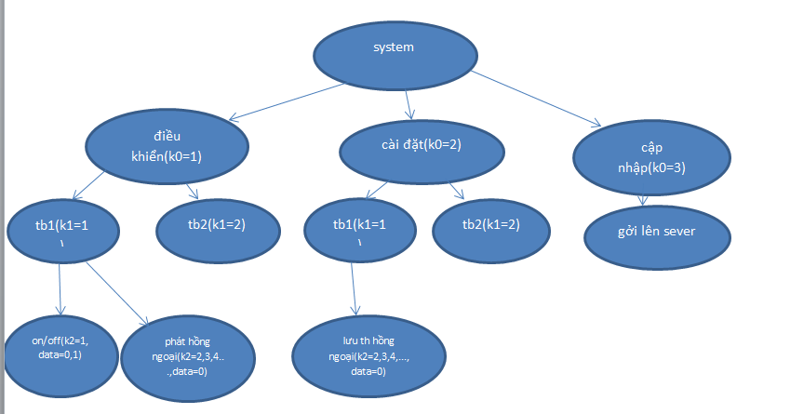

H4.5 Thuật toán quản lý hệ thống

### 4.2.2. Bộ điều khiển trung tâm( Raspberry Pi 3)

* Gồm 2 phần Gửi lệnh điều khiển, Nhận tín hiệu phản hồi và Lưu dữ liệu vào Database
* Gửi lệnh điều khiển:

Điều khiển tình trạng thiết bị thông qua giao tiếp RF, truyền dữ liệu điều khiển đến khối điều khiển thiết bị đầu cuối qua RF. Tùy thuộc vào tín hiệu điều khiển nhận được mà chọn kênh truyền tương ứng để truyền dữ liệu đi.

Tín hiệu điều khiển sẽ nhân được từ Smarthome hoặc màn hình touch ở Getway.

Để điều khiển các thiết bị thì bộ điều khiển từ Getway sẽ gửi một message thông qua RF đến các thiết bị đầu cuối được kết nối với STM32F103C8T6.

* Nhận tín hiệu phản hồi:

Nhận tín hiệu phản hổi từ Thiết bị đầu cuối từ STM32F103C8T6 giao tiếp qua nRF24L01.

- Lưu dữ liệu vào Database: (**Sang sex sữa tiếp ở đây**)

Lưu dữ liệu Username, Password, ID, Mac,…của người dùng vào databse.

Phần cứng:

-Raspberry Pi 3

-Module NRF24L01.

**Quỳnh sex sửa tiếp ở đây**

Gồm các hàm xử lý:

-Gửi Messages điều khiển đến thiết bị đầu cuối

* Nhận tín hiệu phản hồi

-Cập nhật trạng thái của thiết bị

* **Sơ đồ khối(ví dụ)**

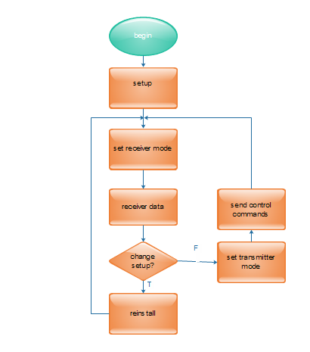

H4.7.Lưu đồ thuật toán bộ điều khiển trung tâm

### 4.2.3. Bộ điều khiển thiết bị đầu cuối( STM32F103C8T6)

* **Chức năng chính:** nhận lệnh điều khiển từ bộ Điều khiển trung tâm và thực thi lệnh.

Nhận lệnh : Từ khối điều khiển trung tâm thông qua giao tiếp RF.

Thực thi lệnh : Phân tích tín hiệu nhận được để cấp điện áp đầu ra phù hợp điều khiển relay đóng /ngắt. Điều khiển thiết bị tương ứng với tín hiệu đã nhận được.

-Message:

Phần cứng:

-Board STM32F103C8T6

-Module NRF24L01.

-Relay loại 5v/10A

* **Sơ đồ khối**(**ví dụ thôi**)

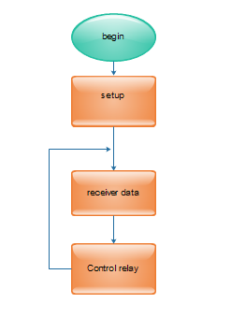

H4.9.Lưu đồ thuật toán thiết bị điều khiển thực thi

Gồm các hàm xử lý:

-Nhận dữ liệu.

-Gởi lệnh thực thi đến thiết bị đầu cuối.

-Phản hồi về Getway.



H4.10.Lưu đồ thuật toán thiết bị điều khiển cục bộ

# KẾT LUẬN VÀ HƯỚNG PHÁT TRIỂN ĐỀ TÀI

# Kết quả :

Sau quá trình nghiên cứu, tìm hiểu thì nhóm đã hoàn thành Đề tài: Thiết kế và thi công hệ thống giám sát và điều khiển không dây các thiết bị trong nhà sử dụng Raspberry Pi 3.

Thực hiện được các chức năng :

* Kết nối RF giữa thiết bị đầu cuối với bộ điều khiển trung tâm
* Xây dựng xong mô hình hệ thống gồm 3 node: Bộ điều khiển trung tâm+ Bộ điều khiển cha + các bộ điều khiển thiết bị con
* Điều khiển ,quản lý thiết bị từ xa thông qua Smarthome hoặc Getway
* Cho phép hoặc không cho phép khi một hoặc nhiều thiết bị muốn thêm vào hệ thống
* Lưu dữ liệu người dùng vào Database
* Cho phép đăng ký thêm nhà mới, lấy thông tin, update thông tin người dùng
* Hiển thị một số thông tin cần thiết như nhiệt độ, độ ẩm, trạng thái thiết bị lên màn hình trên Màn hình cảm ứng ở Getway hoặc Smartphone
* Hệ thống có thể lưu lại trạng thái, thông tin của thiết bị khi bị mất điện
* Bảo mật hệ thống

Việc thiết kế bộ điều khiển không dây các thiết bị trong nhà có ý nghĩa rất lớn, có thể ứng dụng trong nhiều lĩnh vực của đời sống xã hội và trong công nghiệp. Ngoài ra cũng phục vụ cho việc học tập và nghiên cứu của sinh viên. Việc xây dựng module này liên quan đến nhiều mảng kiến thức, từ những kiến thức lý thuyết cho đến kiến thức thực tiễn.

Trong quá trình thực hiện đồ án này còn rất nhiều thiếu sót về mặt kiến thức nên sản phẩm chưa được thực sự hoàn thiện. Trong tương lai sản phẩm có thể phát triển thêm để hệ thống hoàn thiện hơn và biến thành sản phẩm công nghiệp được sử dụng rộng rãi.

**Hướng phát triển đề tài:**

Đây là một đề tài hấp dẫn nên có rất nhiều hướng phát triển có thể khai thác được. Chúng ta có thể:

- Mở rộng hệ thống từ 3 node thành mạng meshnetwork.

* Lưu trữ dữ liệu trên server thay vì dùng Local Host trên máy tính như hiện tại
* Phát triển hệ thống trên hệ điều hành thời gian thực để việc điều khiển và giám sát được nhanh chóng.
* Phát triển để hệ thống có thể tự động xử lý một số sự cố cơ bản xảy ra đối với hệ thống.
* Phát triển giao thức mạng không dây ổn định hơn về độ trễ tính nhanh chóng và chuẩn xác.

Hi vọng, đề tài thú vị này sẽ được quan tâm và tiếp tục phát triển đúng với tiến độ TechShow 2018

# TÀI LIỆU THAM KHẢO

[1] <https://iotvietnam.com/>

[2]<http://www.athlsolutions.com/web/ho-tro/kien-thuc-co-ban/internet-of-things-la-gi-tim-hieu-ve-internet-of-things>

[3] <http://tmrh20.github.io/RF24/>

[4] <http://www.raspbian.org/>

[5] <http://doc.qt.io/>

[6] <https://raspberrypi.vn/tin-tuc/tren-tay-man-hinh-cam-ung-7-cho-raspberry-pi-1485.pi>

[7] <https://www.raspberrypi.org/>

[8]

[9]

[10]

[6]Hoàng Đình Trọng-“Các Thuật Toán Về Điều Khiển Tương Tranh Và Cập Nhật Dữ Liệu Trong Hệ Cơ Sở Dữ Liệu Phân Tán “-Tóm Tắt Luận Văn Thạc Sĩ Kỹ Thuật, Đà Nẵng - Năm 2013

# PHỤ LỤC